苏州昌恩商贸有限公司召回
（部分）昌恩牌数学本3~6年级

生产者名称 | 苏州昌恩商贸有限公司
产品名称 | 数学本3~6年级 | 品牌 | 昌恩
型号/规格 | ZF-3-6-24-32
生产起止日期 | 2021.7.6 | 涉及数量 | 360本
生产批号/批次 | 2021.7.6
产品描述及外观照片 | 绿色封面数学本  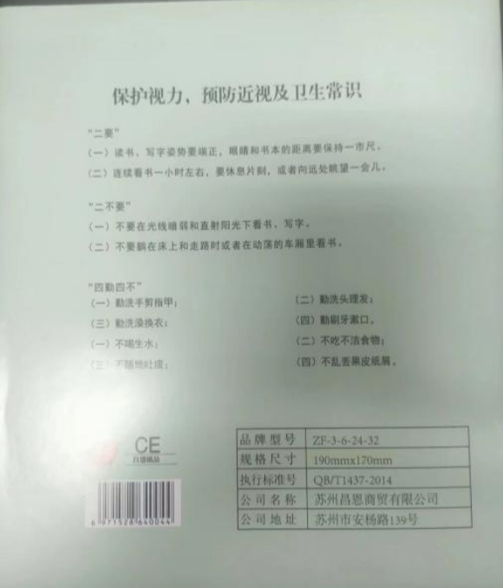
存在的缺陷 | 产品D65荧光亮度（内芯）超标
可能导致的后果 | 可能对小学生眼睛造成伤害
避免损害发生的应急处置方式 | 在苏州昌恩商贸有限公司和吴江区桃源镇铜锣杭州时代联华生活超市加盟店发布召回公告，请消费者立即停止使用该产品并了解相关安全使用注意事项。
具体召回措施 | 苏州昌恩商贸有限公司将在经销商门店发布召回信息，敬请消费者立即停止使用召回范围内的产品，并联系生产者、经销商进行退货、退款，以消除安全隐患。消费者因本次召回所产生的邮寄等相关费用均由苏州昌恩商贸有限公司承担。
召回负责机构 | 苏州昌恩商贸有限公司
召回联系方式 | 联系人：苏州昌恩商贸有限公司 赵见波 联系方式：13771849950
召回进度安排 | 1、立即停止生产该款存在缺陷的产品；  2、2023年11月1日前通知销售商停止销售并下架该款存在缺陷的产品；  3、 2023年11月11日通过公司及销售商门店发布公告，以及通过电话、短信等方式，通知召回信息；  4、2023年11月11日前完成销售商库存产品返厂退换货；  5、2024年2月1日前完成消费者通知及退货、退款。  计划于2024年2月1日完成积极的召回行动。
其他需要报告的内容 | 无
其他信息 | 消费者可登录江苏省缺陷产品管理技术中心网站（http://www.jssi.org.cn/c/zhaohui/）了解相关信息，或拨打江苏省缺陷产品管理技术中心热线电话（025-52245132），反映召回活动实施过程中的问题或提供缺陷线索。此外，消费者还可登录国家市场监管总局缺陷产品管理中心网站（dpac.samr.gov.cn）、中国产品安全与召回信息网（www.recall.org.cn/）以及关注微信公众号（SAMRDPAC)，或拨打总局缺陷产品管理中心热线电话010-59799616，了解更多信息。

